Cùng Đọc tài liệu đi vào trả lời các câu hỏi thuộc Soạn sử 7 Kết nối tri thức Bài 16: Khởi nghĩa Lam Sơn (1418 - 1427). Nội dung này chắc chắn sẽ giúp các em chuẩn bị bài học trước khi đến lớp tốt nhất.

Soạn lịch sử lớp 7 bài 16 Kết nối tri thức
Tài liệu giải bài tập lịch sử 7 bài 16 Kết nối tri thức với cuộc sống chi tiết:

Mở đầu
Câu hỏi trang 78 SGK Lịch sử và Địa lí 7 Kết nối tri thức
Ta đây:
“Núi Lam Sơn dấy nghĩa
Chốn hoang dã nương mình
Ngẫm thù lớn há đội trời chung
Căm giặc nước thề không cùng sống”.
Những câu thơ trong tác phẩm Bình Ngô đại cáo Nguyễn Trãi và bức hình bên giúp em liên hệ đến nhân vật nào trong lịch sử? Hãy chia sẻ hiểu biết của em về nhân vật cũng như sự kiện lên quan đến nhân vật đó.
Trả lời
- Đoạn thơ trên và hình ảnh trên nói giúp em liên hệ đến Lê Lợi.
- Hiểu biết của em về Lê Lợi:
+ Lê Lợi sinh năm 1385 tại Lam Sơn, nay thuộc huyện Thọ Xuân, Thanh Hóa, trong một gia đình "đời đời làm quân trưởng một phương".
+ Khi quân Minh xâm chiếm đất nước Đại Việt, ông nuôi chí lớn đánh đuổi quân xâm lược, giành lại nền độc lập, tự chủ cho dân tộc.
+ Năm 1418, Lê Lợi tự xưng là Bình Định Vương, truyền hịch kêu gọi nhân dân đứng lên đánh giặc cứu nước.
+ Sau thắng lợi của khởi nghĩa Lam Sơn, Lê Lợi lên ngôi vua, lập ra nhà Lê.

Bài học

1. Một số sự kiện tiêu biểu của khởi nghĩa Lam Sơn
a. Lê Lợi dựng cờ khởi nghĩa
Câu hỏi 1 trang 79 SGK Lịch sử và Địa lí 7 Kết nối tri thức
Nêu những hiểu biết của em về chủ tướng Lê Lợi.
Trả lời
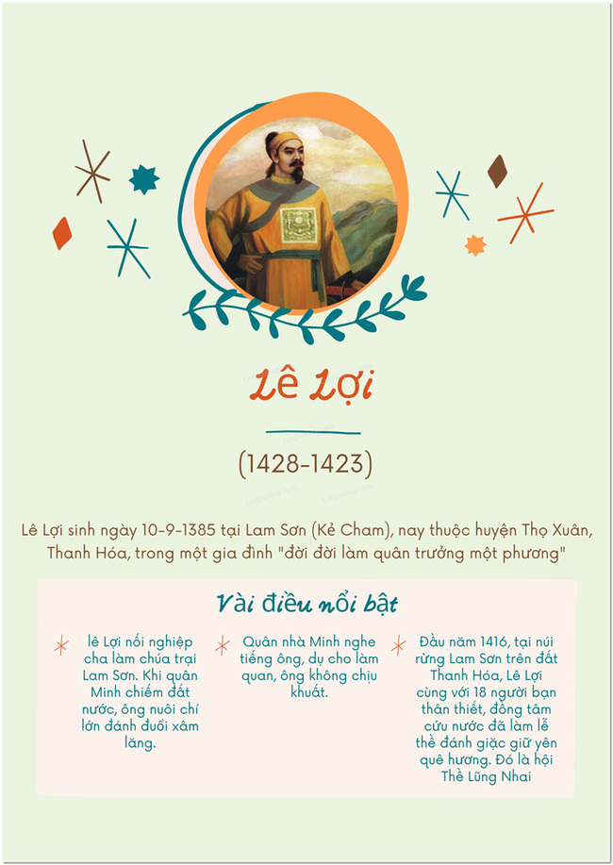

Câu hỏi 2 trang 79 SGK Lịch sử và Địa lí 7 Kết nối tri thức
Khởi nghĩa Lam Sơn bùng nổ như thế nào
Trả lời
Khởi nghĩa Lam Sơn bùng nổ trong hoàn cảnh:
- Nhà Minh thực hiện chính sách bóc lột, dùng người Việt trị người Việt , bóc lột và đàn áp nhân dân tàn bạo, đặt ra nhiều thứ thuế nặng nề, bắt dân ta theo phong tục người Minh
- Nhiều cuộc khởi nghĩa của nhà Hậu Trần nổ ra song đều thất bại
b. Những năm đầu của cuộc khởi nghĩa (1418-1423)
Câu hỏi 1 trang 79 SGK Lịch sử và Địa lí 7 Kết nối tri thức
Trình bày những khó khăn của nghĩa quân Lam Sơn trong những năm đầu của cuộc khởi nghĩa
Trả lời
Những khó khăn của nghĩa quân Lam Sơn trong những năm đầu của cuộc khởi nghĩa:
- Những ngày đầu, nghĩa quân nhiều lần bị bao vây. Ba lần phải rút quân lên núi Chí Linh.
- Giữa năm 1418, quân Minh vây ráp, tình thế nguy khốn, Lê Lai đã giả trang thành lê Lợi để nhử địch, cứu chủ.
- Nghĩa quân phải tạm hòa với quân Minh.
Câu hỏi 2 trang 79 SGK Lịch sử và Địa lí 7 Kết nối tri thức
Em có nhận xét gì về đề nghị tạm hòa với quân Minh của nghĩa quân Lam Sơn
Trả lời
Do so sánh tương quan lực lượng giữa hai bên, mùa hè năm 1423 Lê Lợi đã đề nghị tạm hòa với quân Minh để bảo toàn lực lượng.
Việc đề nghị tạm hòa với quân Minh cho thấy sự sáng suốt, "biết mình biết địch", tạm hòa để chờ cơ hội phản công.
c. Giai đoạn mở rộng hoạt động và giành những thắng lợi đầu tiên (1424-1425)
Câu hỏi trang 80 SGK Lịch sử và Địa lí 7 Kết nối tri thức
Khai thác tư liệu 2, hãy cho biết vì sao Nguyễn Chích đề xuất kế hoạch đánh chiếm Nghệ An. Kế hoạch đó đem lại những kết quả như thế nào.
Trả lời
Nguyễn Chích đề xuất kế hoạch chuyển địa bàn hoạt động chính của nghĩa quân vào Nghệ An:
- Nghệ An là nơi hiểm yếu, đất rộng, người đông…
- Dùng Nghệ An làm đất dừng chân, dựa vào sức người, của cải ấy để đánh Đông Đô.
Kế hoạch đánh chiếm Nghệ An đã giành thắng lợi lớn, giải phóng một vùng rộng lớn từ Thanh Hóa vào đến đèo Hải Vân.
d. Khởi nghĩa toàn thắng (1426-1427)
Câu hỏi 1 trang 82 SGK Lịch sử và Địa lí 7 Kết nối tri thức
Trình bày những sự kiện tiêu biểu của cuộc khởi nghĩa Lam Sơn giai đoạn 1426 – 1427.
Trả lời
- Tháng 9 – 1426, Lê Lợi và bộ chỉ huy quyết định tiến quân ra Bắc. Quân Minh phải rút vào thành Đông Quan cố thủ.
- Tháng 11 – 1426, quân ta mai phục và chặn đánh địch ở Tốt Động – Chúc Động, đánh tan đạo quân chi viện của Vương Thông và sau đó siết chặt vây hãm thành Đông Quan.
- Tháng 10 – 1427, nghĩa quân tiêu diệt quân chi viện của Liễu Thăng và Mộc Thạnh tại ải Chi Lăng, sau đó liên tiếp giành được thắng lợi ở Cần Trạm, Phố Cát và Xương Giang.
- Nghĩa quân tăng cường siết chặt vòng vây các thành còn lại (Đông Quan, Tây Đô,…) vừa khéo léo dụ hàng Vương Thông và các tướng lĩnh quân Minh.
- Ngày 10 – 12 – 1427, bên bờ sông Hồng, Lê Lợi và Vương Thông dẫn đầu hai phái đoàn tham gia Hội thề Đông Quan, chấm dứt chiến tranh.
Câu hỏi 2 trang 82 SGK Lịch sử và Địa lí 7 Kết nối tri thức
Việc dụ hàng quân Minh và tổ chức Hội thề Đông Quan thể hiện điều gì trong kế sách đánh giặc của Lê Lợi và Nguyễn Trãi.
Trả lời
Sau chiến thắng Tốt Động- Chúc Động và Chi Lăng- Xương Giang, nghĩa quân tăng cường xiết chặt vòng vây và khéo léo dụ hàng Vương Thông và các tướng lĩnh quân Minh.
Việc đấu tranh quân sự kết hợp ngoại giao khiến vừa bảo toàn được lực lượng, tránh đổ máu không cần thiết và giữ lại mối bang giao sau này với nhà Minh.

2. Nguyên nhân thắng lợi và ý nghĩa lịch sử
Câu hỏi 1 trang 82 SGK Lịch sử và Địa lí 7 Kết nối tri thức
Giải thích nguyên nhân thắng lợi của cuộc khởi nghĩa Lam Sơn
Trả lời
Nguyên nhân thắng lợi của cuộc khởi nghĩa Lam Sơn:
- Nhân dân ta luôn có truyền thống yêu nước nồng nàn, ý chí và quyết tâm giành lại độc lập dân tộc.
- Toàn dân đồng lòng đoàn kết chiến đấu, đóng góp của cải, lương thực, vũ khí, chịu nhiều gian khổ hi sinh.
- Do đường lối lãnh đạo đúng đắn, sáng tạo của bộ chỉ huy nghĩa quân như: Lê Lợi, Nguyễn Trãi, Nguyễn Chích, Nguyễn Xí…
Câu hỏi 2 trang 82 SGK Lịch sử và Địa lí 7 Kết nối tri thức
Hãy trình bày ý nghĩa lịch sử của cuộc khởi nghĩa Lam Sơn
Trả lời
Ý nghĩa lịch sử của cuộc khởi nghĩa Lam Sơn:
- Khởi nghĩa Lam Sơn là một cuộc chiến tranh giải phóng dân tộc có tính chất nhân dân rộng rãi.
- Khởi nghĩa Lam Sơn thắng lợi đã chấm dứt hơn 20 năm đô hộ của nhà Minh.
- Khôi phục nền độc lập, mở ra thời kì phát triển mới của dân tộc.

Luyện tập - Vận dụng
Câu 1 trang 82 SGK Lịch sử và Địa lí 7 Kết nối tri thức
Hãy lập bảng hệ thống những sự kiện tiêu biểu của cuộc khởi nghĩa Lam Sơn (thời gian, sự kiện tiêu biểu, kết quả, ý nghĩa)
Trả lời
Thời gian | Sự việc | Kết quả | Ý nghĩa
Năm 1416 | Bộ chỉ huy nghĩa quân được thành lập ở Lũng Nhai(Lê Lợi và 18 người) | Nghĩa quân Lam Sơn được thành lập | Vận mệnh dân tộc và công cuộc giải phóng đều nằm trong tay nghĩa quân Lam Sơn.
Năm 1418 | Lê Lợi dựng cờ khởi nghĩa ở Lam Sơn (Thanh hóa) và tự xưng là Bình Định Vương.
Năm 1421 | Quân Minh huy động 10 vạn lính tấn công lên Lam Sơn, Lê Lợi phải rút quân phải rút lên núi Chí Linh | Nghĩa quân phải rút quân | Nhờ sự hi sinh của Lê Lai, Lê Lợi và bộ chỉ huy nghĩa quân an toàn tiếp tục lãnh đạo cuộc khởi nghĩa.
Năm 1423 | Nghĩa quân tạm thời hòa hoãn với quân Minh | Quân Minh tạm thời rút quân | Nghĩa quân có thời gian hòa hoãn để xây dựng và củng cố lực lượng
Năm 1424 | Nghĩa quân rời miền núi Thanh hóa tiến vào Nghệ an | Chiếm được Nghệ An, Diễn Châu | Tương quan thế và lực giữa Lam Sơn với quân Minh đã thay đổi một cách nhanh chóng.
Năm 1425 | Giải phóng Tân Bình- Thuận Hóa
Tháng 9.1426 | Nghĩa quân chia quân làm ba đạo tiến ra Bắc | Nghĩa quân liên tiếp giành được thắng lợi quyết định | Buộc quân Minh trong thành Đông Quan, Tây Đô, ... phải chấp nhận đầu hàng.
Tháng 11.1426 | Chiến thắng Tốt Động - Chúc Động
Tháng 10.1427 | Chiến thắng Chi Lăng- Xương Giang, chiến tranh kết thúc
Tháng 12.1427 | Hội thề Đông Quan di | Quân Minh rút về nước | Khôi phục mối quan hệ hữu hảo với nhà Minh
Câu 2 trang 82 SGK Lịch sử và Địa lí 7 Kết nối tri thức
Hãy đánh giá vai trò của các vị anh hùng dân tộc như: Lê Lợi, Nguyễn Trãi, Nguyễn Chích,… đối với cuộc khởi nghĩa Lam Sơn
Trả lời
- Vai trò của Nguyễn Trãi:
+ Soạn “Bình Ngô sách”; trong đó, bao gồm những phương lược cơ bản để đánh đuổi quân Minh.
+ Giúp Lê Lợi xây dựng và thực hiện một đường lối đấu tranh tổng hợp, toàn diện, trên các mặt: quân sự, tâm lí.
+ Đóng góp quan trọng trên lĩnh vực tư tưởng đặc biệt là tư tưởng “nhân nghĩa”.
- Vai trò của Lê Lợi:
+ Nung nấu một quyết tâm đánh đuổi giặc Minh ra khỏi bờ cõi.
+ Đầu năm 1418, Lê Lợi xưng là Bình Định Vương kêu gọi nhân dân đứng lên đánh giặc cứu nước. Lê Lợi là linh hồn, là lãnh tụ tối cao của cuộc khởi nghĩa ấy.
+ Lê Lợi ông là nhà chỉ đạo chiến lược kiệt xuất. Ông dựa vào nhân dân để tiến hành chiến tranh giải phóng dân tộc.
+ Vừa là nhà tổ chức và chỉ đạo chiến lược về chính trị, quân sự, vừa là vị tướng cầm quân mưu trí, quả quyết.
Câu hỏi 3 trang 82 SGK Lịch sử và Địa lí 7 Kết nối tri thức
Từ khởi nghĩa Lam Sơn, chúng ta rút ra được bài học kinh nghiệm gì đối với công cuộc xây dựng và bảo vệ tổ quốc hiện nay?
Trả lời
Từ khởi nghĩa Lam Sơn, chúng ta rút ra được bài học kinh nghiệm đối với công cuộc xây dựng và bảo vệ tổ quốc hiện nay:
- Cần có sự đoàn kết đoàn dân trong việc xây dựng và bảo vệ tốt quốc
- Sự quan tâm của nhà nước đến dân, dựa vào dân để đánh giặc
- Qua đó chúng ta cần phải gìn giữ được truyền thống yêu nước,phải có một sự đoàn kết của một tập thể thì mới vượt qua được mọi thứ.
-HẾT-
Trên đây là toàn bộ nội dung Soạn sử 7 bài 16 Kết nối tri thức : Khởi nghĩa Lam Sơn (1418 - 1427). Nội dung này chắc chắn sẽ giúp các em chuẩn bị bài học trước khi đến lớp tốt nhất.

